Nakládaný hermelín s majoránkou

Ať už na něj máte chuť vy, a nebo jste se jej rozhodli připravit jako dárek – touto klasikou určitě nezklamete. Projekt Zrozeno v EU přináší zajímavý recept na naložený hermelín. Díky naložení do kvalitního oleje hermelín dlouho vydrží a navíc se skvěle rozleží.

Na 4 porce budeme potřebovat:

- 4 hermelíny
- 3 stroužky česneku
- 1 velká cibule
- Mletá paprika
- Pepř
- Mletá majoránka
- 4 snítky čerstvé majoránky
- 0,5l kvalitního oleje (řepkový, slunečnicový)
- Dle preferencí můžete přidat více česneku, cibule, kyselé okurky nebo chilli papričky

Každý ze sýrů rozkrojte v půli a každou spodní polovinu pomažte utřeným česnekem. Poté posypejte červenou paprikou (záleží na vás, zda pálivá či sladká), mletým pepřem, majoránkou a přidejte kolečko cibule. Přiklopte druhou polovinou a umístěte do sklenic. Zasypte další cibulí, přidejte několik snítek čerstvé majoránky a můžete přidat i pálivou papričku (podle chuti). Zalijte kvalitním olejem a sklenici uzavřete.
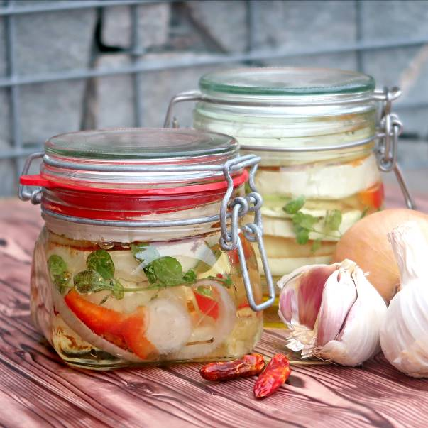
Pokud necháte sklenice v teple místnosti, hermelín bude hotový přibližně za 3 dny. Pokud jej chcete uchovat déle, uložte jej do lednice, kde se vám doba nakládání zdvojnásobí.

Více informací na: www.zrozeno.eu

O projektu „Zrozeno v EU“
Projekt Zrozeno v EU je informačním a edukačním projektem Agrární komory ČR. Cílem projektu je informovat širokou veřejnost o kvalitě produkce potravin ve státech Evropské unie. Projekt Zrozeno v EU zahrnuje 5 hlavních kategorií potravin: maso a masné výrobky, mléko a mléčné výroby, ovoce a zelenina, oleje a neposlední řadě vína. Komunikační aktivity jsou zaměřeny na české a slovenské spotřebitele. Projekt Zrozeno v EU podpořila finančně ze 70 % Evropská unie.

